论文整体结构还是不错的，而且通过论文的内容描述，也可以看出你的实际动手能力比较强，在毕业设计阶段还是扎扎实实的做了很多工作的。
不过从论文的文字表述上，也发现了一个理工男的文字功底比较弱：）包括标点符号断句等等很多地方，读起来比较费劲一点。这个你可以请家里人帮你看看，不需要懂专业，就从文字上面能读通顺就可以了。
还有就是对于设计思路、设计方法的文字描述方面，还略显不足。很多东西你可能理解了，但是在文字上面却没有把它写出来。具体的可以看一下批注。
最后，有些问题并不仅仅是指在批注出现的地方才有，类似情况你要自行在全文中修改，我没有一一指出。
希望第二版基本可以定稿！
回复：有因为个人学习和工作等原因，在开发毕业设计系统和写文档的时候比较赶，因此产生了大量逻辑不通错误非常抱歉。已在全文各种检查，并请其他第三人进行查阅出意见。


毕 业 设 计

题 目：基于Lucene的搜索引擎设计与实现
学生姓名：杨容光
学 号：16115011005
二级学院：信息科学与工程学院
专 业：计算机科学与技术
班 级：1班
指导教师姓名及职称：霍英 教授
起止时间：2019年 10月—— 2020年 4月

（教务处制）

基于Lucene的搜索引擎设计与实现

摘 要：同类的搜索引擎和站内的简易查询无法及时快速地帮助人们获取韶关学院校园网上的内容，本系统基于Lucene，设计与实现开发一款专门针对韶关学院校园网的搜索引擎，方便其用户对信息的查询和获取。本搜索引擎具有一般搜索引擎的基本特点，经过对该网站的特殊研究和整理，按照结构将其网页进行爬取并建立索引，加入人工的检查优化了查询结果，可以更好的为韶关学院校园网的相关用户提供好的查询服务。 本系统可以使用在手机，平板或者电脑的各种浏览器上，使得们可以快速简便，随时随地的获取到信息。
关键词：垂直搜索引擎；索引；B/S模式；Lucene；

Design and Implementation of Search Engine Based on Lucene

Abstract: Similar search engines and simple queries on the site can not help people to quickly and quickly access the content on the campus network of Shaoguan College. Based on Lucene, this system is designed and implemented to develop a search engine specifically for the campus network of Shaoguan College. Query and get. This search engine has the basic characteristics of a general search engine. After special research and organization of the website, its pages are crawled and indexed according to the structure, and manual inspections are added to optimize the query results, which can better serve the campus of Shaoguan University. Related users of the web provide good query services. This system can be used in various browsers of mobile phones, tablets or computers, so that people can quickly and easily obtain information anytime, anywhere.
Keywords: Vertical search Engine; Index; B/S mode; Lucene
目录
1 引言 1
1.1 选题研究的背景 1
1.2 国内外研究和发展状况 1
1.3本课题研究需要解决的问题 2
2 系统的概述 3
2.1 总体设计的方案 3
图2-1 总体设计模块图 3
2.2 系统设计的总体功能 3
2.3 系统开发涉及的技术 4
2.3.1 开发环境 4
2.3.2 部署环境 4
2.3.2 开发技术 4
2.4 项目可行性 5
2.4.1 软件技术可行性 5
2.4.2 硬件技术可行性 7
2.4.3 经济可行性 7
2.4.4 操作可行性 7
3 详细设计 7
3.1 详细设计方案概述 7
3.2详细流程图 8
3.3 数据库设计 8
3.4 系统结构与接口设计 11
3.4.1 Java程序结构 11
3.4.2 Python程序结构 12
3.4.3 接口设计 13
3.5 系统模块设计 13
3.5.1 多线程抓取模块设计 13
3.5.2 多线程提取模块设计 17
3.5.3 索引构建模块设计 19
3.5.4 搜索查询模块设计 22
3.5.5 管理模块设计 24
4.系统测试 27
4.1 抓取与提取模块测试 27
4.2 搜索模块测试 33
4.3 部署测试 35
4.4 管理员模块测试 36
6.总结与展望 39
参考文献 39
致谢 40

基于Lucene的搜索引擎的设计与实现

1 引言

1.1选题研究的背景

随着我国信息化进程的加快推进、互联网的快速崛起使得信息大数据的特点越来越突出。数据逐渐呈现大数量，多类型，高增量以及实时性的特点。如何在大数据里快速定位到有效信息对于当今社会的生产生活都有着至关重要的作用。因此搜索引擎作为一种快速查找有效信息的技术在当今大数据时代有着无可替代的作用。人们借助搜索引擎可以快速定位到有关的同类型信息，好的搜索引擎利于人们迅速找到有价值的信息和数据，提高效率。

通过观察，本学校韶关学院校园网上每天都发布了大量信息，内容类型广泛，而且某些信息明显具有时效性，因为传统的搜索引擎例如百度，bing等没有专门针对韶关学院的校园网做信息摘录优化，而其站内也没有一个良好的搜索功能，以至于它的内容需要耗费人力的查找和宣传。通过对这一背景的论述，利用已学习的知识，本系统打算基于Lucene专门针对韶关学院校园网构建一个简单的搜索引擎网站，它具有搜索引擎的基本特点，可以用于检索韶关学院校园网内发布的公告、新闻、图片和文件等，为校园网的使用用户提供更好更精准的数据查询服务。
本系统可以直接使用主流的浏览器进行访问，简单快捷，检索内容根据重要性，词条准确性和发布时间等相关因素进行排序，和其他同类型搜索引擎区分开来，是一款专门针对韶关学院校园网的搜索引擎。

1.2 国内外研究和发展状况
90年代搜索引擎伴随着互联网的发展、大量的信息产生而诞生，随着互联网日益融入人们的生活工作当中去，搜索引擎也同样被使用于其中。
搜索引擎大致发展了四代，1994年第一代真正基于互联网的搜索引擎Lycos诞生，它依靠人工的帮助，将获取到的网站放入特定的目录结构中去，为用户提供了一个新的查找网站入口的方法，这种方法即使在现在仍被使用。接着，以Google为代表的第二代搜索引擎出现，它是基于网页链接分析技术的，使用关键字对网页进行分析并获取其关键内容进行索引，这种针对技术可以针对大量通用的网页，适合当时互联网网页内容的飞速增长，因此Google立足于搜索产业，发展到整个世界中去。从第三代互联网内容开始，搜索产业逐渐呈现出百家争鸣的态势。搜索用户逐渐开始喜欢个性化，专业化的有效信息，因此人工智能聚类算法，人工的介入，实现了技术如人工的完美融合，增强了信息获取的准确度和查询能力，正是这样，第三代搜索引擎为信息的传递开创了时代崭新的局面。随着时代的发展，第四代搜索引擎的技术标准逐渐清晰在眼前，各国的研究人员融入当前文本分析，大数据挖掘，人工智能等技术将继续开创搜索引擎的新时代。
新时代下，搜索引擎领域逐渐被细分和延伸。垂直搜索引擎是相对于通用搜索引擎的信息量大、查询不准确、深度不够等提出来的新的搜索引擎服务模式，通过针对某一领域、某一特定人群或某一特定需求提供的、有特定用途的信息和相关服务。

1.3本课题研究需要解决的问题
（1） 查阅国内外相关搜索引擎的论文或技术文档，充分了解搜索引擎的原理和结构，掌握Lucene的原理和技术，收集数据用于搜索引擎的测试。
（2） 对韶关学院校园网的网站页面进行分析，通过人工手段提前分析总结出其内容结构的一般规律，为后续建立搜索引擎做准备。
（3） 通过对韶关学院校园网使用用户的分析和调查，确定本搜索引擎用户的使用需求，更好的为设计本搜索引擎系统做设想，提高本系统的用户的友好使用性。
（4） 设计和构建搜索引擎的网站页面，确保其可以适应现在多平台多机种的电子设备和各种不同的浏览器，提高本系统的广泛可用性。
（5） 利用Maven进行工程搭建，使用SpringBoot技术进行构建网站，使得网站系统可以在任意地点轻易部署，根据后续需要可以快速拓展，满足系统的冗余可靠性。
（6） 利用算法加速数据的获取和优化查询结果，提高搜索引擎搜索的准确性和实时性，并针对韶关学院校园网网站环境做具体优化。
（7） 测试，分析和总结搜索引擎系统的各方面内容，做出适当的修改，不断完善系统的设计与实现，使系统的生命周期得以延长。

2 系统的概述

2.1 总体设计的方案
本系统是基于Lucene全文检索数据库的搜索引擎程序网站系统，结构上分为面向终端用户的网站部分，数据库与索引部分和爬取部分构成。
其中网站部分由两个模块组成，分别是管理员模块和用户模块，以不同使用角色划分，管理员通过管理模块管理整个系统，用户则使用用户模块搜索和查看信息。
抓取与提取部分则根据算法负责抓取页面和提取页面中文字，链接等内容，由抓取、提取模块组成，通过数据接口与其他模块进行交互，交互的主要内容包括了将数据存储到数据库等待下一步处理、操作索引库更新索引和缓存链接的图片。
数据库与索引部分负责整个系统的存储和定位查询数据，由索引库模块，数据库模块构成，对其他模块提供接口，供它们进行使用。数据库里面主要存储了从页面中抓取的网页内容数据。这些内容数据是爬取模块根据算法直接提取的，没有经过过滤和清理，类似于百度搜索里的百度快照技术，是对页面内容的缓存。数据库存储提供了两方面的意义。一方面分离了建立索引和爬取页面内容这两个模块，使得他们可以并行工作；另一方面在展示页面时可以快速展示出内容，无需再通过爬虫再次前往对应的链接去爬取内容，提高效率。
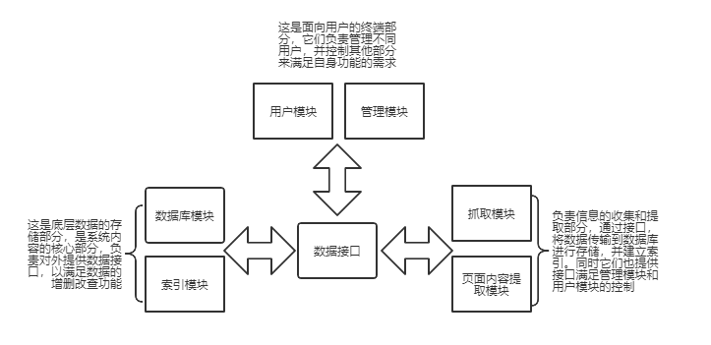

图2-1 总体设计模块图

2.2 系统设计的总体功能
- 用户可通过浏览器进行访问系统查找信息和数据文件。
- 管理员可以通过浏览器访问系统并管理和设置系统和数据。
- 定时激活程序将定时激活提取与爬取模块自动抓取大量页面，并将页面内容提取出来，更新到数据库中去，建立索引，以便用户可以快速查询信息和数据。
- 管理员也可以通过管理页面访问服务器，并激活或指定抓取页面程序抓取页面数据，满足管理员自定义抓取页面的需求。

2.3 系统开发涉及的技术

2.3.1 开发环境

Windows 10操作系统

IntealliJ idea2018免费试用版本 Java开发工具

PyCharm2018版本 免费试用Python开发工具

openJDK1.8版本java虚拟机

mysql 5.5数据库

2.3.2 部署环境

Ubantu18.01操作系统

openJDK1.8版本 java虚拟机

mysql 5.5数据库

2.3.2 开发技术
Lucene全文检索数据库：一个由Apache软件基金会开发的一个开源项目，是一个完整的全文检索数据库，提供完整的索引构建和查询引擎，部分文本分析引擎，目的是向开发人员提供一个简单易用的工具包，以便开发人员快速开发全文检索功能。Lucene是目前Java领域内最受欢迎的全文检索数据库。

SpringBoot框架：该框架是一个整合的轻量级热门Java开源开发框架，以目前最受欢迎的Spring框架内容作为核心，集合SpringMVC开发模式，并可以简单快速整合其他需要使用的JAVA框架，SpringBoot提倡分布式，模块化的开发方式，利用其可以快速构建任意类型的Java程序,本系统利用其构建JavaWeb网站系统。

Maven工程管理框架：Maven是一款Java工程管理的开源集成开发工具，它为Java开发人员提供了一整套代码编写过程中的工程管理工具，可以简单快速地帮助开发人员清理，编译，测试，打包，部署和运行程序，使得由其所控制的开发程序可以高效快速进行，除此之外，Maven还提供了开发过程中的环境依赖所需的开源Java各种库，并提供了一套依赖规则和中央仓库，使得开发人员无需再额外花费时间寻找Java库。

Requests HTTP请求库：该库一款Python的Http开源基础集成请求库，该库提供了必要的方法为开发人员提供一个基本的http网络请求的部分浏览器功能，它简单易用，是目前python基础http请求库中全热门的应用库。本系统基于Requests开发爬取程序。
Lxml 页面解析库：Lxml是一款强大的开源XML文本解析库，它不仅提供了解析引擎，还为开发人员准备了多种定位XML标签的语言，包括CSS,正则表达式和xpath。本系统主要使用它来开发页面提取程序。

Mysql关系数据库：该数据库是一款成熟的轻量级开源数据库，性能优异，支持多用户的高并发千万级读与写操作，完全满足本系统对于关系数据库的要求，本系统将其作为存储数据的核心数据库。

2.4 项目可行性

2.4.1 软件技术可行性

（一）网页抓取器设计

基于http协议文本传输的互联网内容都是由xml形式的文档所构成。在xml文档内部又通过a标签这样的形式相互勾连起来，形成一个庞大且有大量回路图状网络结构。通过一个原始网页出发，以这些a标签作为跳跃点，获取一定范围内的特定网页的内容的程序被称为爬虫技术。而本系统的网页抓取器的核心就是以爬虫技术作为基础，构建一个队列，从队列的第一个网页既原始网页出发，解析当前页面的xml内容，当发现一个新的，未在队列中出现的a标签时，将其添加到队列之末尾。当前页面的所有内容都处理完后，从队列中取出下一个a标签的链接，重复上述内容。当队列内的a标签被全部搜索完毕或者到达指定层数后，就跳出完成搜索程序。

（二）域名控制和网站域控制

整个互联网的内容过于庞大，通过设置一些限制来减少爬取器需要访问的页面，比如说限制访问的域名和网站的域。通常一个网站都会存在连接到其他无关域名的a标签，系统必须及时阻止，因此在发现新链接之后，不仅要进行去重工作，还要解析这个链接，以获得它的域名。通过及时阻止跳转到其他域名网站的情况，程序将大大提高效率和安全性。一个网站之中有很多模块，每个模块可能有不同的网站域，其中一些网站域不存在需要的内容，因此无需访问和提取。通过观察网站的结构，可以确定这些网站域，并加以限制。

（三）建立索引加快内容搜索速度

网页抓取器抓取了数以万计的词条内容，使用mysql的暴力匹配搜索等简单的文字将耗费大量时间，而且搜索的匹配精度不高。因此通过Lucene库可以建立文字索引，从而更好的提高效率，提高匹配精度。Lucene建立索引是一个综合过程。首先一个词条中的内容对应建立一个文档，文档在Lucene中由唯一的位置，称为文档编号。文档的内容将被分词器解析，去掉无用的空格和符号，以及无意义的一些词，例如“的”，“是”，“the”,“is”等词，接着以词语作为关键字建立索引，每个词语将会索引到这些文档编号。因为即使是整本词典的词条内容相对数量都是有限的，对于通过排序整理算法来在这些词中搜寻一个词的速度是非常快的，因此可以快速定位到相应的文档编号，从而大大提高了搜索速度。通过词来识别一整段文字内容，比较符合内容的逻辑，提高了匹配精度。

（四）基于SpringBoot来构建搜索引擎网站

网站搜索的内容将使用springboot构建网页来呈现，用户可以通过浏览器来访问网站并使用搜索功能，简单方便。B/S浏览器服务器模式已成为当前最流行最便捷的软件搭建形式之一。

2.4.2 硬件技术可行性

由于本系统搜索引擎仅仅被用来抓取韶关学院校园网的内容，这些内容大部分被压缩简化才存储到本地，因此总体上数据量不会超过1G,不会造成太大的硬件负担，在当前硬件水平上完全可以接受。

2.4.3 经济可行性
本系统全部开发采用开源免费的流行软件工具和库，无需额外承担的费用成本，另外本系统部署的硬件服务器采用由阿里云提供的云服务器，每月花费10元，域名申请和管理费用39元每年，合计开发两个月，所耗费的人力成本由本人承担，因此共计费用59元。因此完全具备经济可行性。

2.4.4 操作可行性
用户和管理人员皆可以通过装在电脑及手机等电子设备上的主流浏览器访问本系统，操作简便且随时随地皆可访问。本系统将根据后续需要继续对操作进行优化，以时刻满足用户的操作可行性。

以上可行性分析为开发本系统提供了必不可少的论证手段，通过调查同类型系统和查询相关论文，可以认为本系统的开发完全具备技术可行性。

3 详细设计

3.1 详细设计方案概述

本系统由多个部分组成，各个部分由不同的模块构成，其中面向用户的终端部分和底层的数据库与索引模块部分是基于Java运行环境下的程序，而抓取和提取页面内容的部分则基于Python3运行环境中。因此，本系统采取大量接口设计，来满足不同环境下程序间通信的要求。其中，根据需求，由Java部分提供基于网络的Http请求接口，专门用来满足Python部分的程序控制和传输数据的请求。

3.2详细流程图

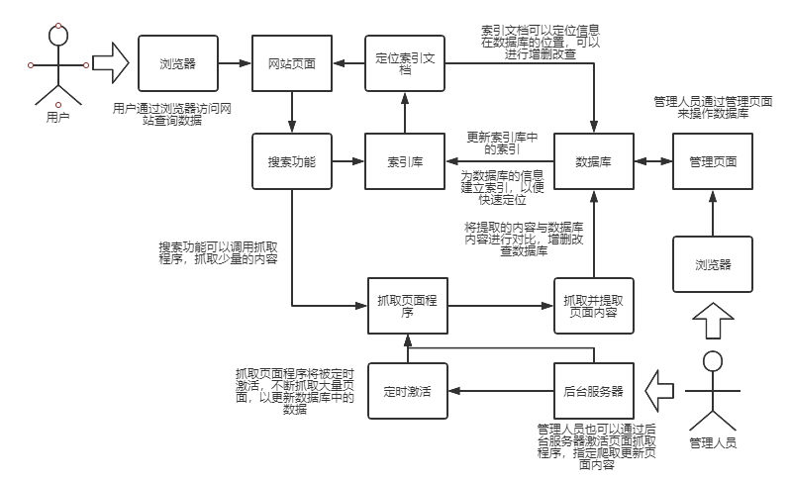

图3-2 总体设计流程图

3.3 数据库设计

在进行系统开发之前，本系统使用关系型数据库mysql根据需求预先设计和创建数据库search,和以下一些关键的数据表：

url数据表:用来存储网页所爬取的内容和关键信息
列名 | 含义 | 类型 | 默认值 | 约束 | 允许空
id | id | int | 无 | 主键 | 否
url | 网页链接 | varchar | 无 | 索引 | 否
status | 网页状态码 | int | 无 | 无 | 否
title | 标题 | varchar | 无 | 无 | 否
content | 内容 | bigtext | 无 | 无 | 是
author | 作者 | varchar | 无 | 无 | 是
time | 网页时间 | datetime | 无 | 无 | 是
ut | 更新时间 | datetime | 无 | 无 | 否
orther | 备注 | varchar | 无 | 无 | 是

图3-3-1 url表

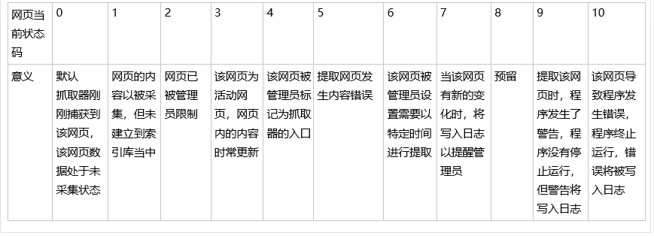

图3-3-2 网页状态码

File表：用来记录和存储url表中各个网页下摘录的文件
列名 | 含义 | 类型 | 默认值 | 约束 | 允许空
id | id | int | 无 | 主键 | 否
Urlid | 网页id | Int | 0 | 外键 | 否
Src | 资源链接 | Varchar | 无 | 无 | 否
Title | 标题 | Varchar | # | 无 | 是
Ut | 更新时间 | Datetime | 无 | 无 | 否
re | 文件类型 | Int | 0 | 无 | 否
cache | 是否缓存 | int | 0 | 无 | 否

图3-3-3 file文件数据表

Match_domain表：在提取程序获得页面内容的过程中，会发现很多新的域名。该表用来记录这些域名，用来向管理员提供一些信息。
列名 | 含义 | 类型 | 默认值 | 约束 | 允许空
id | id | int | 无 | 主键 | 否
Domain | 域名 | varchar | 无 | 无 | 否
status | 状态 | int | 0 | 无 | 否
message | 备注 | Varchar | 无 | 无 | 是

图3-3-4 domain域名表

Sid表：用来记录文档位置和表明url词条已经建立索引
列名 | 含义 | 类型 | 默认值 | 约束 | 允许空
id | id | int | 无 | 主键 | 否
urlid | url词条id | Int | 无 | 外键 | 否
sid | 文档id | int | 无 | 索引 | 否

图3-3-5 sid索引表

log表：记录日志信息
列名 | 含义 | 类型 | 默认值 | 约束 | 允许空
id | id | int | 无 | 主键 | 否
Status | 日志类型 | Int | 0 | 无 | 否
message | 日志内容 | Varchar | 无 | 无 | 否
from | 日志来源 | Varchar | 无 | 无 | 否
Ut | 更新时间 | Datetime | 无 | 无 | 否

图3-3-6 log日志表

ip表：记录访问的ip地址，来防止恶意爬虫攻击
列名 | 含义 | 类型 | 默认值 | 约束 | 允许空
id | id | int | 无 | 主键 | 否
ip | Ip地址 | Varchar | 无 | 索引 | 否
re | 访问次数 | int | 0 | 无 | 否
ut | 上次访问时间 | Datetime | 无 | 无 | 否
bant | 封禁时间 | Datetime | 无 | 无 | 是
mes | 备注信息 | varchar | 无 | 无 | 是
status | 管理员设置状态 | int | 0 | 无 | 否

图3-3-7 ip表

admin表：管理员信息
列名 | 含义 | 类型 | 默认值 | 约束 | 允许空
id | id | int | 无 | 主键 | 否
Username | 用户名 | Varchar | 无 | 索引 | 否
password | 密码 | Varchar | 无 | 无 | 否
ut | 上次访问时间 | Datetime | 无 | 无 | 否
permit | 权限 | Int | 0 | 无 | 否
contact | 联系信息 | varchar | 无 | 无 | 是

图3-3-8 admin表

spider数据表:爬虫程序设置表
列名 | 含义 | 类型 | 默认值 | 约束 | 允许空
id | id | int | 无 | 主键 | 否
ut | 上次更新时间 | datetime | 无 | 无 | 否
nexttime | 下次的更新时间 | datetime | 无 | 无 | 否
delay | 更新间的间隔 | int | 无 | 无 | 否
message | 插入日志信息 | Varchar | 无 | 无 | 是
waittime | 页面的等待时间 | Int | 无 | 无 | 否

图3-3-9 spider表

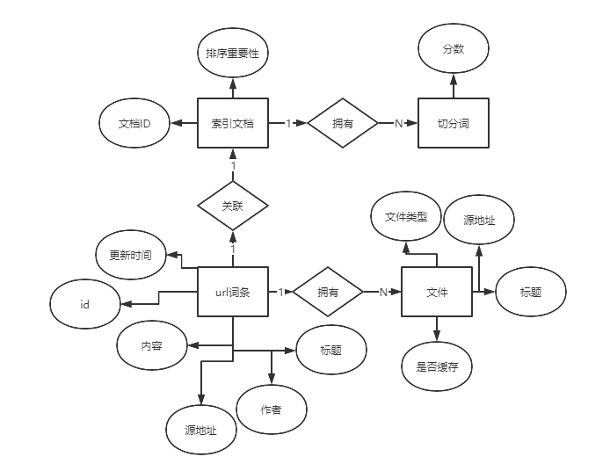

图3-3-10 词条E-R关系

3.4 系统结构与接口设计

3.4.1 Java程序结构

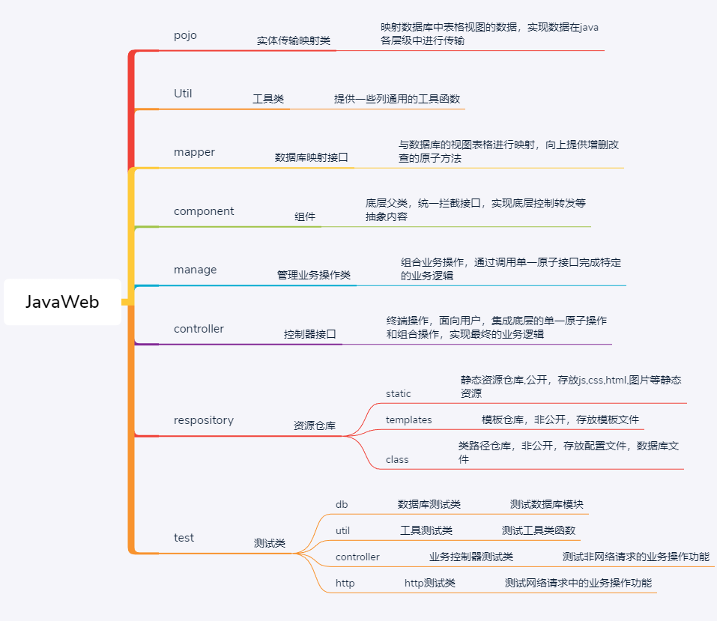

图3-4-1 JavaWeb部分的系统结构

3.4.2 Python程序结构

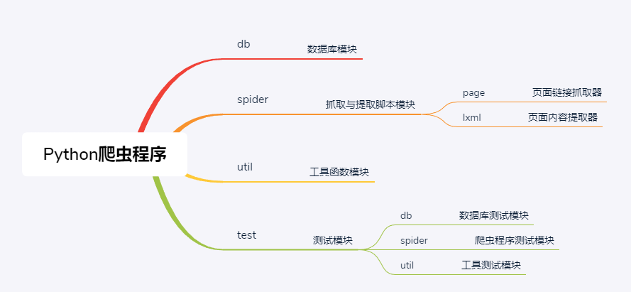

图3-4-2 Python部分的系统结构

3.4.3 接口设计

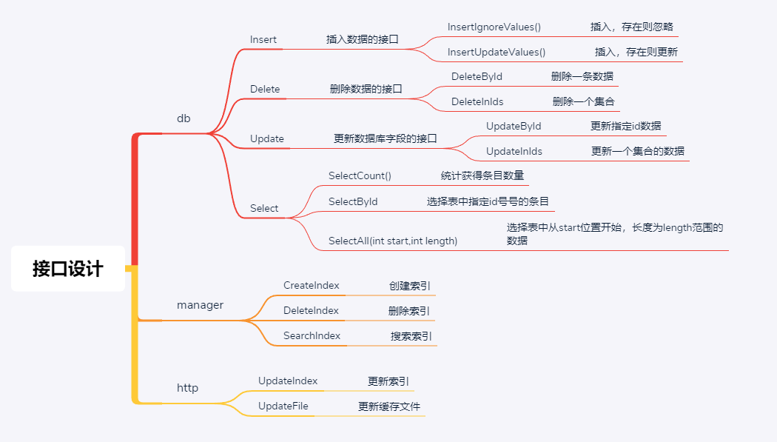

图3-4-3 接口设计图

3.5 系统模块设计

3.5.1 多线程抓取模块设计

抓取模块由Python语言编写，核心函数FetchPage:

#抓取模块函数
#original:起始网页链接
#max_page:最深抓取页面数
def FetchPage(original_page_url,max_page):
#初始化页面深度
page_count = 1
#初始化页面队列
page_li = []
#将原始网页链接加入队列
page_li.append(original_page_url)
page_news = list(dict(dburl.GetUrls()).keys())
#循环遍历队列，访问队列里面每个链接
for li in page_li:
#延迟3秒抓取页面，避免抓取的服务器卡顿
time.sleep(3)
last_re_url = uturl.getLast_re_url(li)
#调用本人封装的request类发起网络请求，获得页面数据
#这里的返回的页面已经将js执行了初始化
con = request.fetchEtre(li)
#从页面中搜寻网页中的链接
not_p_news = con.xpath("//li/a/@href")
not_p_news = opurl.getTrueUrlList(not_p_news, last_re_url)
not_p_list = con.xpath("//td[@class='pages']//a/@href")

#获得的链接之中，包含了使用相对路径和绝对路径两种链接
#处理这些获得的链接，将其标准化为绝对路径
not_p_list = opurl.getTrueUrlList(not_p_list, last_re_url)

#遍历这些链接，对其进行处理
for p in not_p_news:
#获得这些链接的域名
domain = uturl.getDomain(p)
#获得这些链接的网站名
website = uturl.getWebSite(p)
#链接已经存在且未过期，则暂不从新处理
if p in page_news:
continue
# 开始处理页面的href，去除不符合的域名和网站
if isAccessDomain(domain)==False:
continue
if isAccessWebsite(website)==False:
continue
#处理找到的新链接，并把它添加到临时队列之中
FindNewPage(p)
page_news.append(p)
#页面已经处理完毕,将深度+1
page_count = page_count + 1
if page_count>max_page:
break
#对韶关学院网站的优化
# 对于特定的网页，例如分页网页，该页面存在大量新链接
#若有新的分页网页，则直接添加到队列之中
#分页网页的内容变化频繁，因此无需保存到数据库
for p in not_p_list:
domain = uturl.getDomain(p)
website = uturl.getWebSite(p)
if p not in page_li:
page_li.append(p)

抓取模块通过不断搜寻新的页面或者重复搜索过期的网页以更新数据库，因此工作量巨大，以韶关学院校园网为例，一个网站域名中的页面数多达20000条以上，因此依靠单线程工作将耗费大量时间。

为此，本系统为此模块开启了多线程，并以上面的抓取模块核心函数FetchPage作为核心。FetchPage函数以一个原始页面出发，在限制搜索固定的深度内对网页内容进行爬取。一般将搜索深度设计为200。既向深搜索200个非重复的页面就跳出。因为一个网站内之间的页面总是通过连接互相串联，因此，为了避免重复抓取，本系统不仅在数据库模块中做了去重处理，每抓取到一个新页面链接，就将其插入到数据库中，当再次遇到该链接时，如果没有过更新时间，就丢弃它，不再进行处理。不仅如此，本系统还专门针对需要爬取的韶关学院校园网进行分析和总结，得出在动态变化的分页页面中，分页页面内的链接总体的重复率最小，而分页页面内的链接又在一定时间内保持不变，这十分有利本系统多线程的工作。
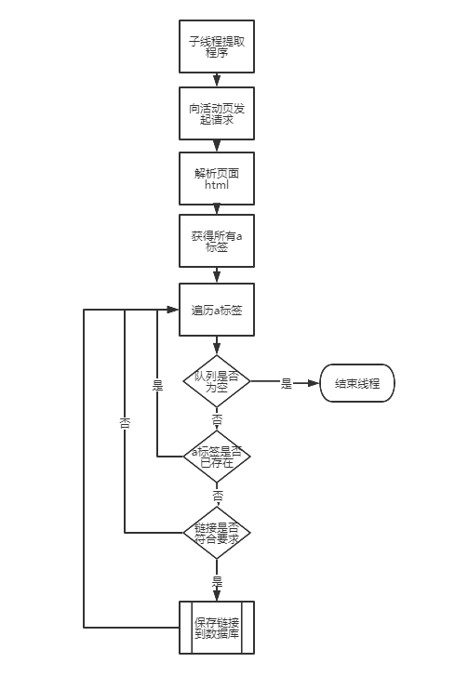

图3-5-1（2） 提取模块数据流图
#将分页的链接从数据库中提取出来
db_links = list(dict(dburl.GetUrlsByStatus(3)).keys())
th = []
for link in db_links:
#为每个独立的分页链接开启线程，并执行抓取模块函数
t = threading.Thread(target=FetchPage,args=[link,2])
th.append(t)
for t in th:
t.start()
for t in th:
t.join()

多线程的使用大大提高了抓取和更新页面链接的效率，以韶关学院校园网为例，在每个页面内停顿1s作为标准，单线程抓取更新整个域名内网页大概需要10-12个小时。而当使用多线程模块开发之后，为每个独立的爬取模块分配一个线程来工作，本系统中根据需要大概一般分配5-20个线程，于是整个程序的运行时间被缩短为40分钟左右。
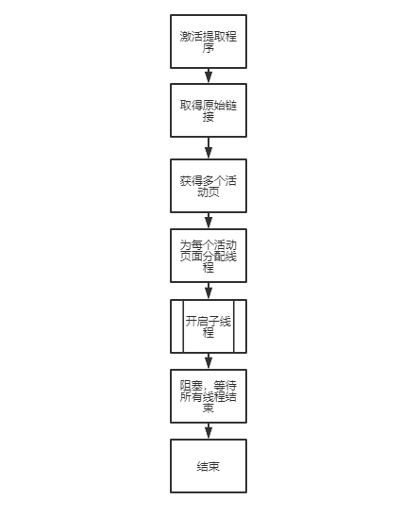

图3-5-1（2） 线程模块数据流图

3.5.2 多线程提取模块设计

抓取页面和更新页面链接仅仅作为本系统爬虫程序的第一步，第二步，本系统将使用FetchNews函数对已经确定要抓取的链接进行内容提取，为建立索引库做内容上的储备。

对于已经确定要爬取的网页，因此函数仅需要传入一个参数，那就是需要爬取的网页链接。这样单一独立的函数结构，有利于开启多线程工作，大大提高程序的效率。

#传入一个链接队列，函数将遍历这个队列的链接

#获取每一个页面的内容并保存到数据库。
def FetchNews(new_dict):
#初始化函数信息，这里省略

#这里真正开始提取网页内容，并使用xpath语言提取对应我们需要的内面内的文字信息。
con = request.fetchEtre(url_news)
title = con.xpath("//h1[@class='article_title']/span//text()")
author = con.xpath("//div[@class='article_describe']//span[@class='des_Author']//text()")
time= con.xpath("//div[@class='article_describe']//span[@class='des_Date']//text()")
content = con.xpath("//div[@class='e_content']//text()")
(title, author, time, content) = opurl.DealWithNews(title,author,time,content)
PutNewsIntoDataBase(url_news,author,title,content,"",1,time)

将网页内关键需要的文字信息提取出来，保存到数据库之后，已经足够为本系统的搜索引擎建立索引了。尽管以上的xpath语句仅仅针对于韶关学院校园网页面，它并不是真正通用的代码。但这样的xml解析效率很高。既然针对的是特别的网页，提取文字之外，也可以将相关的图片和文件一并保存下来，为搜索引擎搜索韶关学院校园网提供更多帮助。

#提取图片，如果能找到关联的图片标题，也一并保存下来。
img_urls = con.xpath("//div[@class='e_content']//img/@src")
img_title = con.xpath("//div[@class='e_content']//p[@align='center']//text()")
#找到相应的文件结构，并提取获得其中的文件名和文件路径
files = con.xpath("//div[@class='e_content']//a[@target='_blank']")

#处理文件结构，解析其中的文件名和文件源
if len(files)!=0:
files_dict = {}
for f in files:
file_url = f.xpath("./@href")
file_title = f.xpath(".//text()")
files_dict[file_url[0]] = file_title[0]

完成以上工作之后，一个网页的内容就全部被提取完毕了。FetchNews函数将会提取一组函数，因此，程序只要将全部需要提取的网页链接分成组，便可以轻而易举的分发给每一个多线程程序使用，最终，提取整个域名的页面内容仅仅需要40分钟，而这样耗费时间的工作其实只需要做一次就够了。在通常情况下，本系统调用抓取和提取程序仅仅是为了更新或者抓取个别产生的新页面，这样所需要的时间几乎可以忽略不计。

完成这些工作之后，程序还需要通过http协议去访问管理员模块的接口，去通知索引库更新网页的索引，这样用户就可以搜索到几乎最新的内容了。

3.5.3 索引构建模块设计

索引模块主要基于Lucene来构建，Lucene提供了一套方法来供系统创建索引。这里展示创建url词条的索引：

//这是一个设计的静态方法，它被使用来创建url索引

//urls：url词条参数，表示要创建索引的内容

//index_database：创建索引的位置

//mapper：创建索引需要的数据库，这是一个接口
public static List<Integer> CreateUrlIndex(List<Url> urls,String index_database,UrlMapper mapper) throws IOException {
// 创建文档对象
List<Document>docList = new ArrayList<>();
List<Integer>ids = new ArrayList<>();
for(Url url : urls){
//创建域对象
Document doc = new Document();
//创建文本域
doc.add(new TextField("id",String.valueOf(url.getId()), Field.Store.YES));
doc.add(new TextField("title",url.getTitle(), Field.Store.YES));
doc.add(new TextField("author",url.getAuthor(), Field.Store.YES));
doc.add(new TextField("content",url.getContent(), Field.Store.YES));
doc.add(new TextField("time",url.getTime().toString(), Field.Store.YES));
docList.add(doc);
ids.add(url.getId());
}
// 创建分词器，这里使用IK分词器
Analyzer analyzer = new IKAnalyzer();
// 创建Directory目录对象，目录对象表示索引库的位置
Directory dir = FSDirectory.open(Paths.get(index_database));
// 创建IndexWriterConfig对象，这个对象中指定切分词使用的分词器
IndexWriterConfig config = new IndexWriterConfig(analyzer);
// 创建IndexWriter输出对象，指定输出的位置和使用的config初始化对象
IndexWriter writer = new IndexWriter(dir,config);
// 写入文档到索引库
for(Document doc:docList)
{
long sid = writer.addDocument(doc);
long uid = Long.valueOf(doc.get("id"));
mapper.AddIndex(uid,sid);
}
// 释放资源
writer.close();
return ids;
}
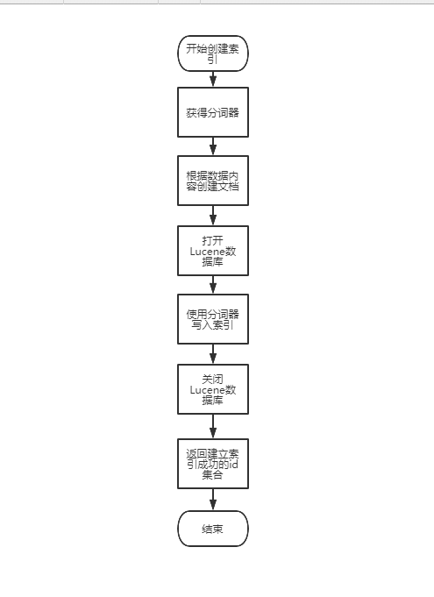

图3-5-3（1） 创建索引数据流图

CreateUrlIndex这个静态方法是一个可以被外部调用的函数，比如，为了方便Python爬虫模块在完成数据提取后，可以继续完成创建索引的工作，本系统提供了可供外部调用的http接口，来供python调用。
//这个一个http访问接口,访问路径为/admin/updateIndex
//可以通过POST或者GET进行访问
@RequestMapping("/admin/updateIndex")
public String updateIndex(){
int num = 0;
try {
//提取数据表中需要创建索引的url词条
List<Url> urls = mapper.getUrlsToUpdateIndex();
List<Integer> ids = null;
if(urls!=null&&urls.size()!=0)
{
//调用url创建词条的静态函数，其中Config.getLuceneDatabase将会自动识别并返回当前操作系统下设定的Lucene目录
ids = UrlIndexManager.CreateUrlIndex(urls, Config.getLunceneDatabase(),mapper);
num = ids.size();
//更新完成后，增添日志
logMapper.InsertNewLog(LogConfig.LOG_UPDATE,"更新了"+String.valueOf(num)+"条索引","Admin模块");
}
//返回json格式的消息
} catch (IOException e) {
return JsonUtil.JsonReturn(Config.STATUS_ERROR,"更新失败","update_num",String.valueOf(0));
}
return JsonUtil.JsonReturn(Config.STATUS_SUCCESS,"更新成功","update_num",String.valueOf(num));
}

这个静态方法除了可以以http的形式进行访问之外，当然也提供给管理模块进行访问，调用方法是一样的，这里就不展示了。

3.5.4 搜索查询模块设计

搜索模块也是基于Lucene全文检索数据库的，它首先从设计好的索引库中查找到相关的词条的id结果集，然后返回。这是一个简单的搜索模块提供的静态方法：

//str_query:搜索文本

//num:设置要搜索的数量

//index_database：进行搜索的索引库的位置
public static List<Integer> SearchUrlForId(String str_query,int num,String index_database) throws ParseException, IOException {
// 1.创建分词器（对搜索的关键词进行分词使用）
// 注意：分词器要和创建索引时的分词器一模一样
Analyzer analyzer = new IKAnalyzer();
// 2.创建查询对象
//第一个参数，默认查询域
//第二个参数，使用的分词器
QueryParser queryParser0 = new QueryParser("content",analyzer);
QueryParser queryParser1 = new QueryParser("title",analyzer);
// 3.设置搜索关键词
Query query0 = queryParser0.parse(str_query);
Query query1 = queryParser1.parse(str_query);
//在content和title中组合查询出结果集，两种查询都设置为可以出现
BooleanQuery.Builder query = new BooleanQuery.Builder();
query.add(query0,BooleanClause.Occur.SHOULD);
query.add(query1,BooleanClause.Occur.SHOULD);
// 4.创建Directory目录对象
Directory dir = FSDirectory.open(Paths.get(index_database));
// 5.创建输入流对象
IndexReader indexReader = DirectoryReader.open(dir);
// 6.创建搜索对象
IndexSearcher indexSearcher = new IndexSearcher(indexReader);
// 7.搜索，并返回结果
//第二个参数，返回多少个数据
TopDocs topdocs = indexSearcher.search(query.build(),num);
// 8.获取结果集
ScoreDoc[]scoreDocs = topdocs.scoreDocs;
List<Integer>documentList = new ArrayList<>();
// 9.遍历结果集
if(scoreDocs!=null)
{
for(ScoreDoc scoreDoc : scoreDocs)
{
documentList.add(Integer.valueOf(indexSearcher.doc(scoreDoc.doc).get("id")));
}
}
// 10.关闭流
indexReader.close();
return documentList;
}

SearchUrlForId静态函数将会返回一个url词条的id结果集，利用该结果集系统可以快速定位到相关的词条和该词条的相关信息，其中包括了词条的索引号。根据索引号，系统便可以在数据库中找到网页的缓存原文和缓存图片，快速生成预览页面，供用户查看。

3.5.5 管理模块设计

（一） 管理员管理

对于本搜索引擎来说，管理员管理模块主要用来管理爬虫程序，修正词条，改变词条的优先匹配度和管理用户。

调整爬虫程序的关键设置有两种方法，一种是直接法：即通过主动登录服务器程序更改爬虫设置并运行；另一种是登录管理界面修改爬虫的配置表spider来间接控制爬虫的运行和停止。

//通过接口修改Spider配置表来调整激活程序的时间
@RequestMapping("admin/setting/update")
public String UpdateSetting( @RequestParam("waittime")int waittime,
@RequestParam("delay")int delay,
@RequestParam("message")String message){
adminMapper.UpdateSpider(delay,waittime,message);
return JsonUtil.JsonReturn(Config.STATUS_SUCCESS,"更新成功","module_name","setting_update");
}

在后台定时运行的python程序将会每隔10秒就轮询一下设置表，查看是否需要激活提取爬虫程序。

#启动后死循环
while(True):
#获得Spider配置表信息
setting = getSpiderSetting()
# 判断是否需要激活提取程序
if isTimeToStartSpider(setting):
spider = Spider()
log = spider.run()
updateLog(log)
#休眠10秒
time.sleep(10)

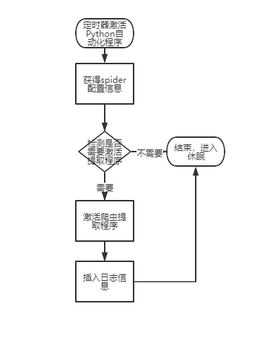

图3-5-5（1） 定时激活程序数据流图

管理员通过UpdateUrl接口来修正词条，并且可以给词条设置额外的排序重要性来使得词条出现在列表更靠前的位置。除此之外，还可以通过修改url表other属性，以人工方式增加关键字以使得词条更符合用户查找的习惯，提高匹配率。
@ResponseBody
@RequestMapping("/admin/url/UpdateUrl")
public String UpdateUrl(@RequestParam("id") int id,
@RequestParam("title")String title,
@RequestParam("content") String content,
@RequestParam("status") int status,
@RequestParam("other") String other,
//索引文档重要性分数
@RequestParam("imp")int imp){
Url url = new Url();
url.setId(id);
url.setTitle(title);
url.setStatus(status);
url.setContent(content);
url.setOther(other);
//更新url词条和更新索引
UrlIndexManager.UpdateUrlandIndex(url,imp,mapper);
return JsonUtil.JsonReturn(Config.STATUS_SUCCESS,"成功","udpate","1");
}

（二）自动化管理统计模块

管理模块除了需要手工管理的功能，还提供了些自动化的管理程序。由于搜索引擎承载着信息访问的功能，需要避免被恶意流量访问，为此系统程序设置了ip访问流量限制程序。这个功能基于数据库模块一个原子操作对ip表的更新来实现,这个接口函数为UpdateIpTime(),它需要提供三个参数，分别为更新的ip地址和单位时间内限制访问的次数以及单位时间秒数，被禁止访问后添加的禁止时间秒数。
@Update("insert into ip value(default,#{ip},1,now(),now(),'',0) on DUPLICATE key Update \n" +
"re = if(now()-ut<=#{limit_time},re+1,1),\n" +
"ut = if(now()-ut<=#{limit_time},ut,now()),\n" +
"bant = if(re>#{limit_num},date_add(now(), interval #{limit_seconds} second),now());")
void UpdateIpTime(@Param("ip")String ip,@Param("limit_time")int limit_time,@Param("limit_num")int limit_num,@Param("limit_seconds")int limit_seconds);

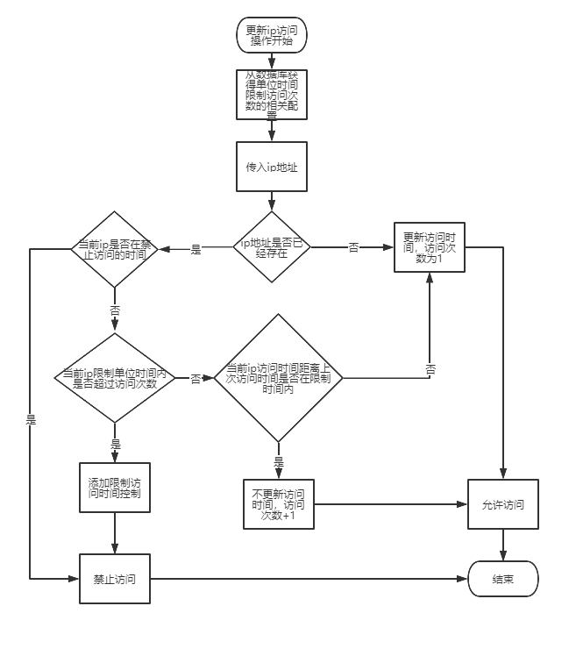

图3-5-5（2） 自动限制ip访问模块流程图

除了限制恶意流量之外，管理员还应该看到正常访问统计的流量，这就需要系统对这些正常流量进行统计，因此系统设计上决定接入第三方流量统计模块百度统计模块。百度统计接口要求在需要统计的网页中嵌入一段js代码。通过这段js代码，百度统计就可以在用户访问网页时，实时转发消息接入百度统计的数据接口。因此，系统管理员可以在百度统计页面中查看网站的流量和其他统计信息，当然也可以通过API将这些信息接入到本系统的后台中去。

<script>

var _hmt = _hmt || [];

(function() {

var hm = document.createElement("script");

hm.src = "https://hm.baidu.com/hm.js?66490138fdd032b9a91c3557fe70240c";

var s = document.getElementsByTagName("script")[0];

s.parentNode.insertBefore(hm, s);

})();

</script>

4.系统测试

4.1 抓取与提取模块测试

在进行抓取与提取模块测试之前，可以先进行Python与数据库模块的接口间的测试，确保数据库接口正常运行。已经编写好了一个测试类的各种函数，这些函数通过数据库模块与数据库进行交互，将数据插入一个仅用来做测试的数据库，避免数据混淆。
#db测试类，测试时运行，连接测试数据库:searh_test
#测试开始时请清空数据库！
if __name__ == '__main__':
#测试url插入模块
TestUrlInsert()
#测试url更新模块
TestUrlUpdate()
#测试日志更新模块
TestLogUpdate()
#测试文件插入模块
TestFileInsert()
#测试文件更新模块
TestFileUpdate()
#测试域名插入模块
TestDomainInsert()
#测试http索引更新模块
TestHttpUpdateIndex()

测试程序运行之后，相关的测试结果将会在控制台上出现，这里显示全部数据库模块运行正常，这下我们可以开始测试抓取与提取模块了。
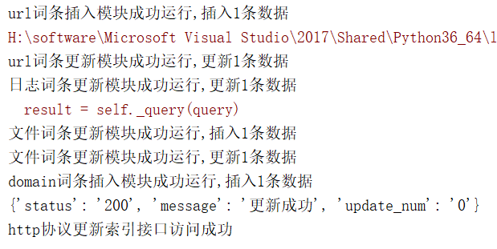

图4-1-1运行测试类控制台信息

接着开始运行抓取模块，控制台上会显示出新获取到的连接，以及它们所在的层级。

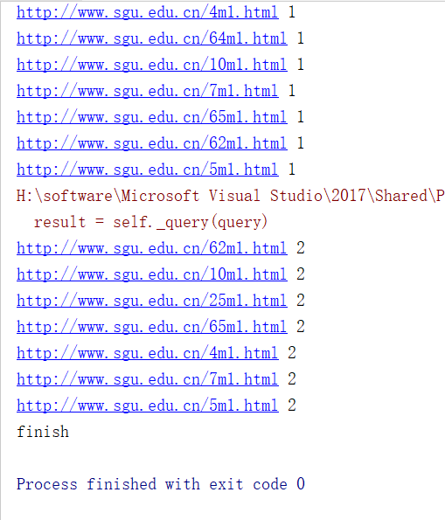

图4-1-2运行抓取模块测试类控制台信息

接着，可以在数据库中查找到这些刚刚由抓取模块提取到的新链接，由于它们还没有经过提取模块提取内容，因此它们每一条内容都为空，并且status值为0。

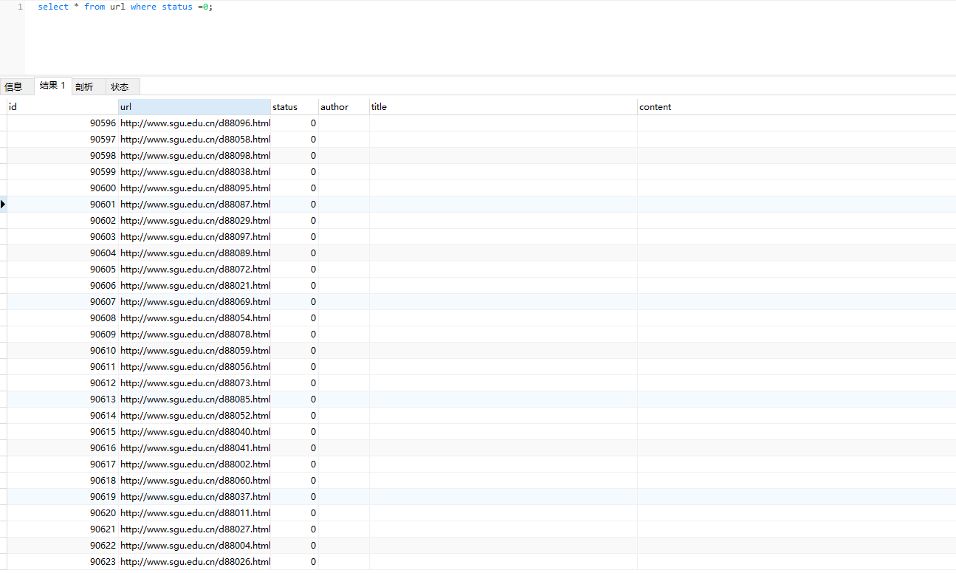

图4-1-3运行抓取模块测试类数据库查询

再执行完抓取之后，接着进行提取内容模块的测试。提取模块控制台信息上可以看到一共新需要提取的页面条数为28，当开始访问每一个新链接页面后，该链接会被输出到控制台。因为提取模块是基于线程工作的，每完成一个链接的提取，线程将会输出当前线程任务的完成数量，可以看到当前一共开启了10个线程，其中大多数线程都需要完成3条左右的链接内容提取操作。

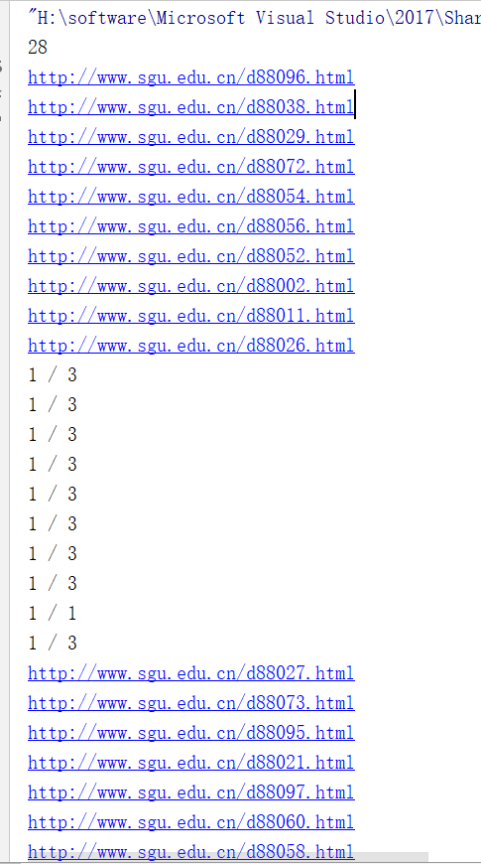

图4-1-4运行提取模块测试类控制台信息

接着，前往数据库执行查询语句查看页面提取的效果，因为刚刚运行测试的时候大部分的抓取的链接都是在当前日期之后的，因此可以时间作为条件查询到刚刚提取内容的url词条。

可以看到，大部分url词条的status值显示为1，既成功完成了提取。但仍有11条url词条status值为5，这是由于程序发现出现了某些错误而无法提取该页面内容因而修改了该词条的status值，并写入了日志。

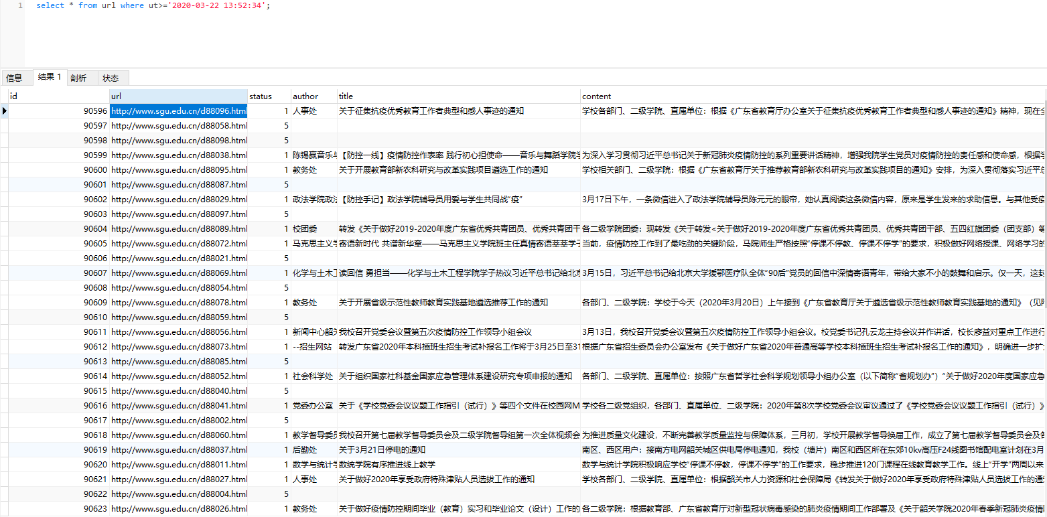

图4-1-5运行提取模块测试类数据库查询

经过调试，解决了这个BUG，并再次重置这11条url的status值，重新运行提取程序，再执行数据库查询语句，现在所有的28条新链接已经全部被提取完毕。

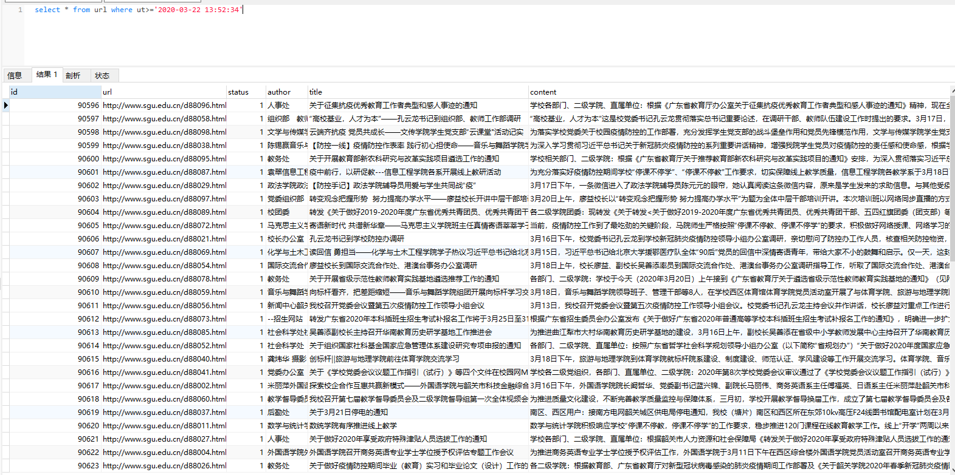

图4-1-6运行提取模块测试类数据库查询

提取模块执行完毕后，通过http协议自动调用更新索引接口，因而，搜索模块将可以搜索到这些词条。

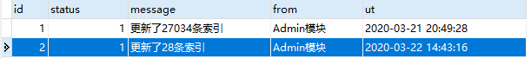

图4-1-7数据库日志系统

4.2 搜索模块测试

接下来使用搜索模块对刚刚更新的词条展开搜索测试。提取刚刚提取测试模块的第一条词条的标题“关于征集抗疫优秀教育工作者典型和感人事迹的通知”中的‘感人通知’作为关键字进行搜索。可以看到，搜索得到的词条中第一条即是我们想要的结果。而右手边的关联文件则可以关联到搜索词条中出现的一些文件，方便用户下载和查看。

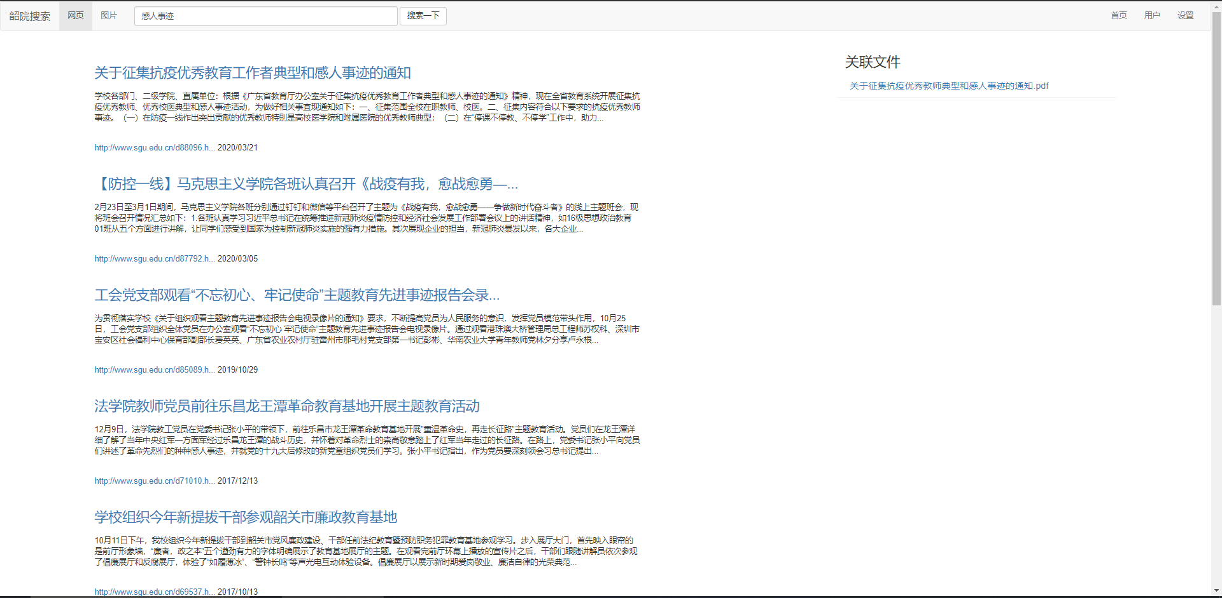

图4-2-1搜索模块测试结果

接下来我们再展示执行一次搜索测试，以第二条“高校基业，人才为本”——孔云龙书记到组织部、教师工作部调研”作为测试条目，用“高校基业，人才为本”作为关键字进行搜索，可以看到搜索结果中第一条词条既是我们想要的内容，点开链接，可以跳转到韶关学院校园网的相关页面进行详细浏览。

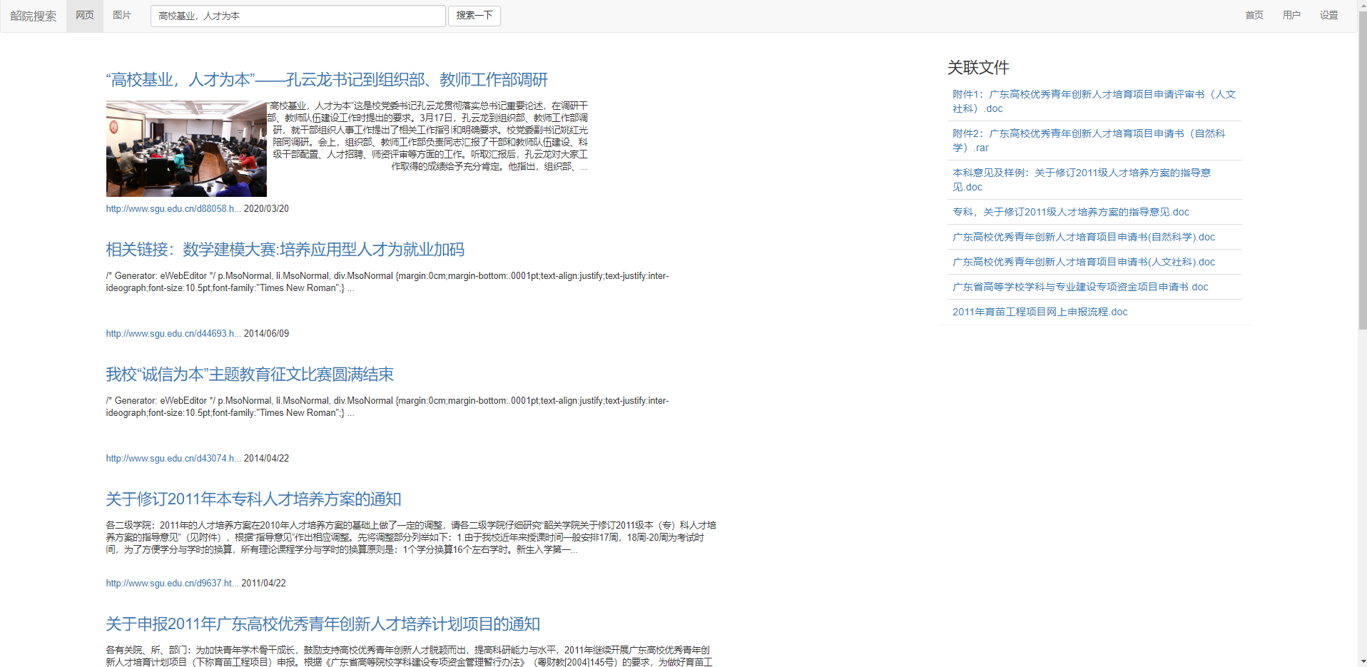

图4-2-2搜索模块测试结果

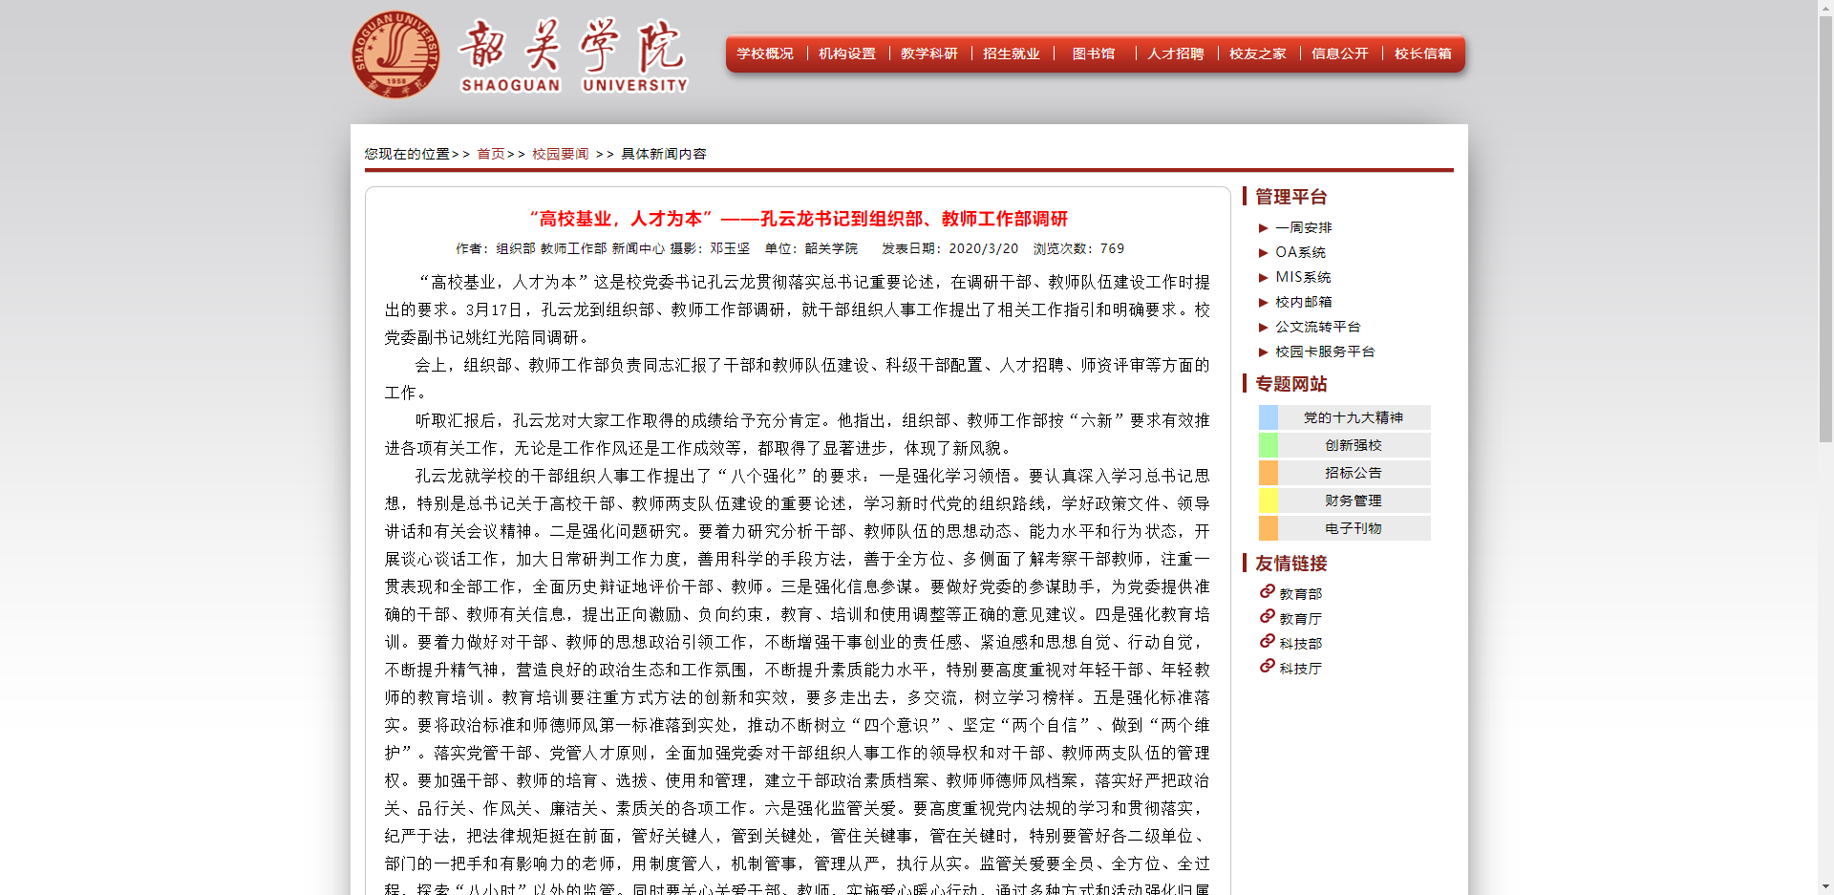

图4-2-3（1）搜索模块跳转详细页面

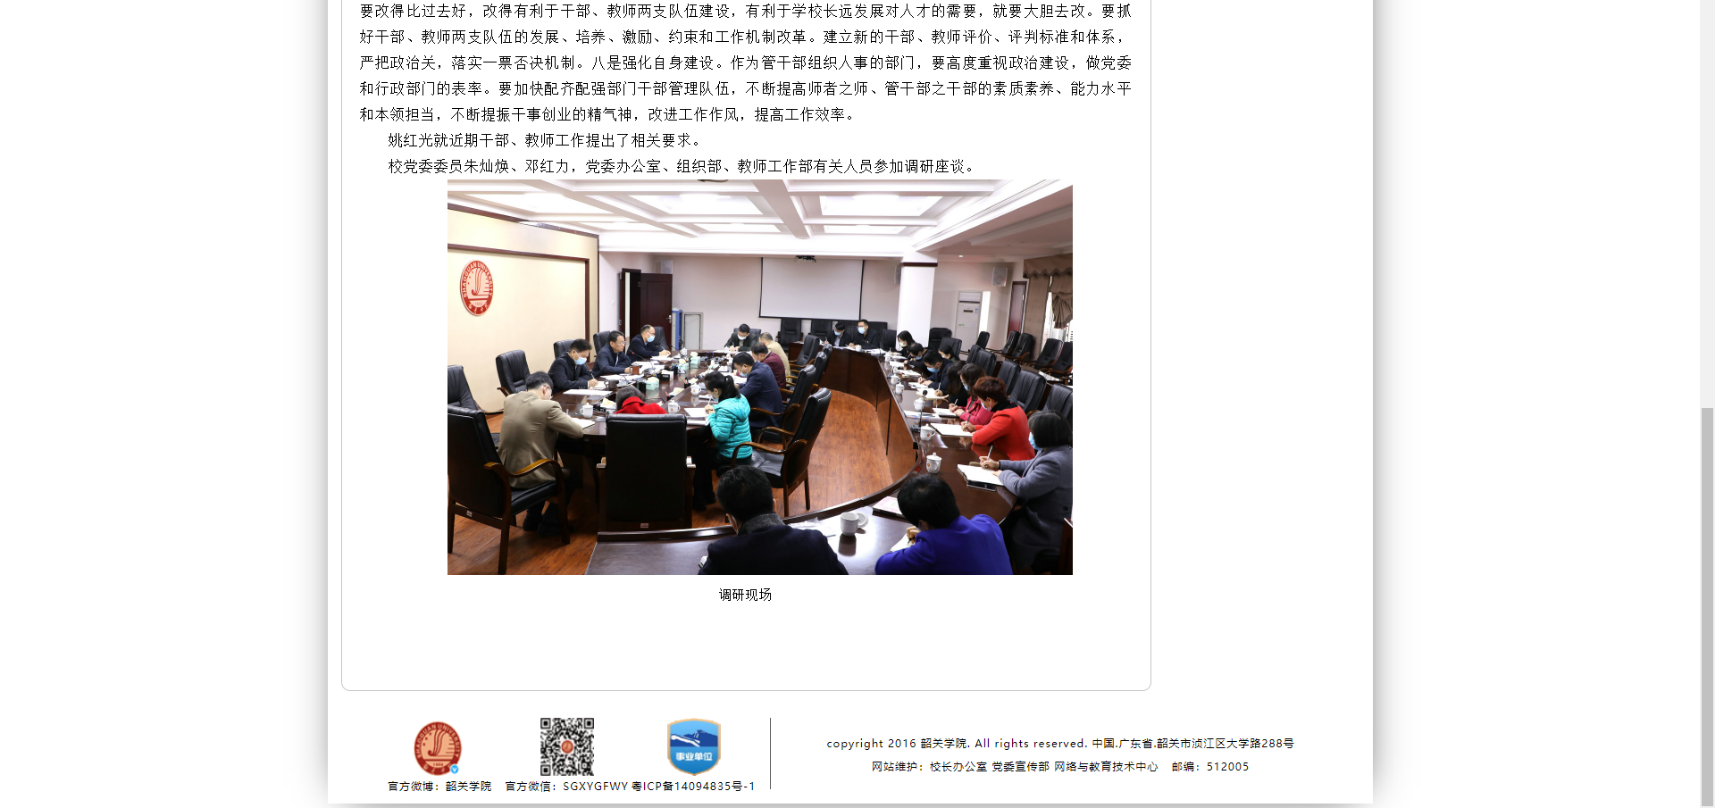

图4-2-3（2）搜索模块跳转详细页面

通过韶关学院校园网的详情页我们可以发现，里面新闻的图片也被系统以缩略图的方式展示到了搜索词条上，剩下26条内容我们也将随机抽取词条标题和内容中的关键字进行程序自动搜索测试，搜索程序将返回一个id集，利用这个id集我们可以发现搜索的内容是否在第一页结果上。经过测试，全部搜索结果都正常出现，因此搜索模块测试完成。

4.3 部署测试

经过搜索测试后，预示着所有的模块测试工作基本进入尾声，系统可以正式展开部署了。

通过使用Maven -Package命令，可以将工程打包成jar文件，并使用命令：

java -jar LuceneDemo.VERSION_TEST.jar&

在后台运行javaweb程序，通过本地localhost:8080可以顺利访问，因此在本地部署测试顺利完成。

接下来我们将程序发布到Linux平台服务器上，进行远程部署测试。

通过修改配置文件application.properties,将远程数据库的密码和lucene索引库的位置添加之后

我们再次运行Maven打包命令，将程序拷贝到linux操作系统下的/var目录下。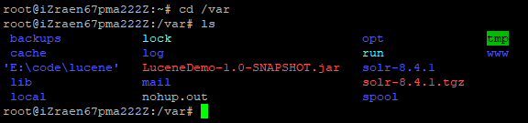

图4-3-1 linux服务器上的var目录

执行nohup java -jar文件名& 命令之后便可以在后台持续运行javaweb系统，它将日志固定输出到nohup.out文件下。

执行完毕之后通过（域名：8080）访问该网站，发现可以成功访问。

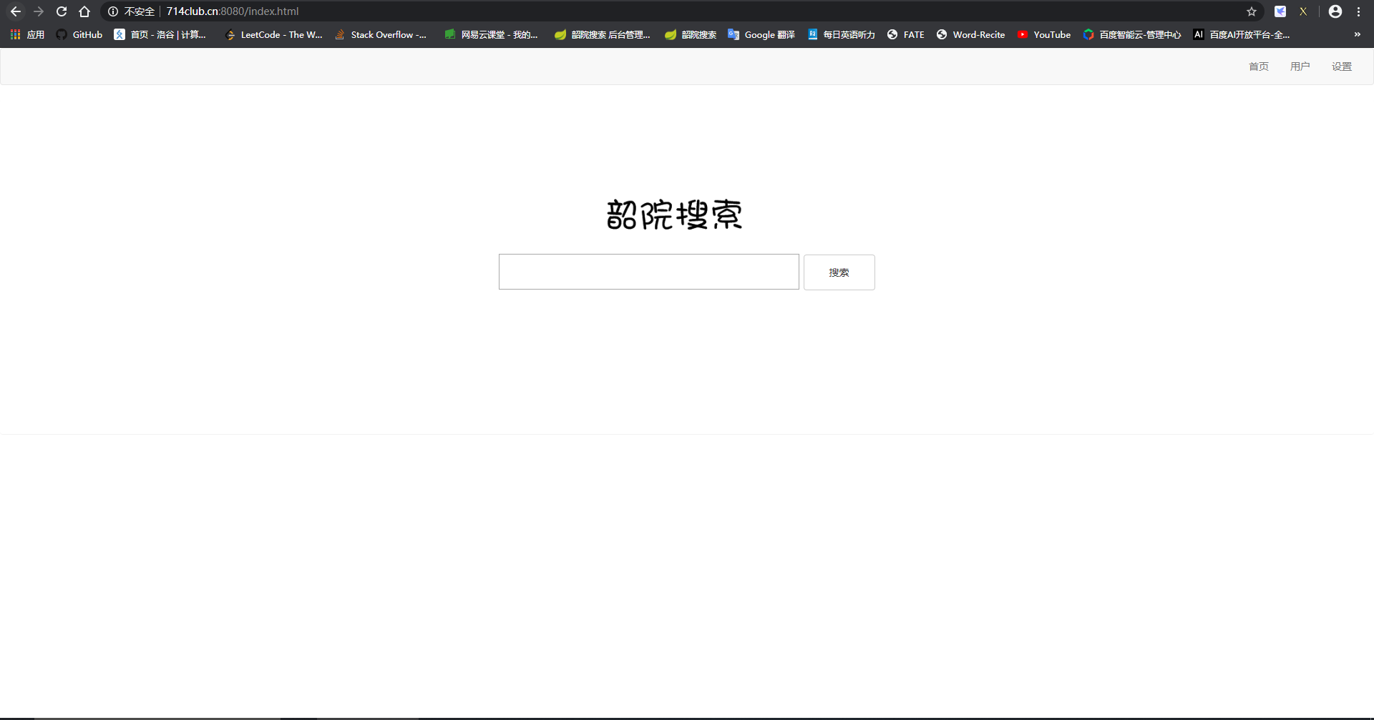

图4-3-2 测试linux服务器上部署的网站模块

4.4 管理员模块测试

访问后台管理系统，顺利进入。



图4-4-1 后台管理系统登录页面

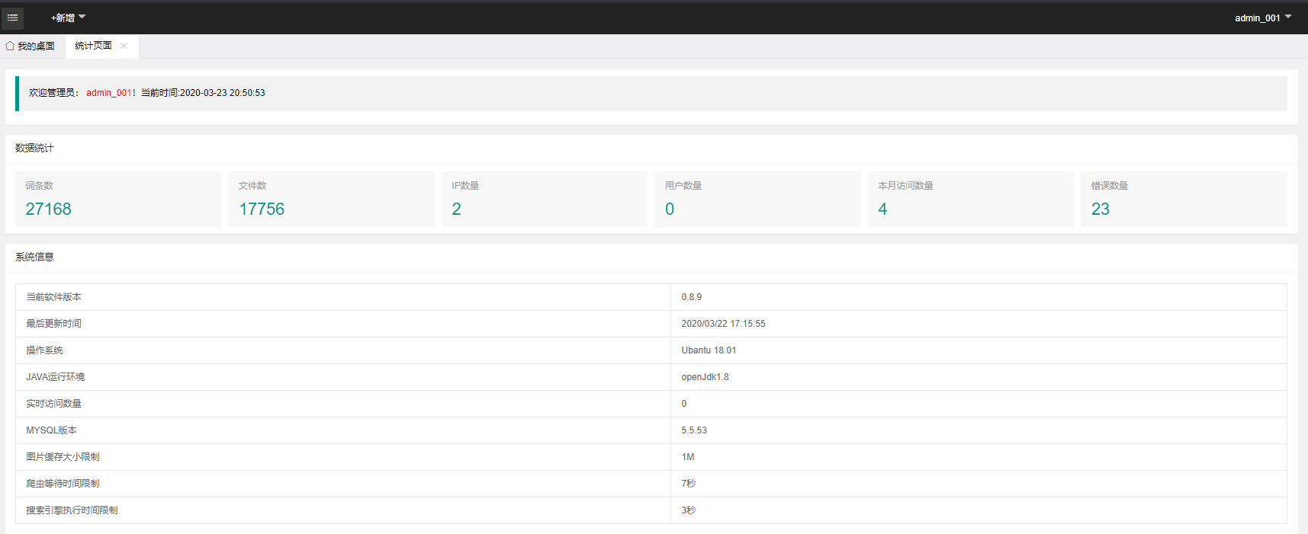

图4-4-2 后台管理系统统计页面

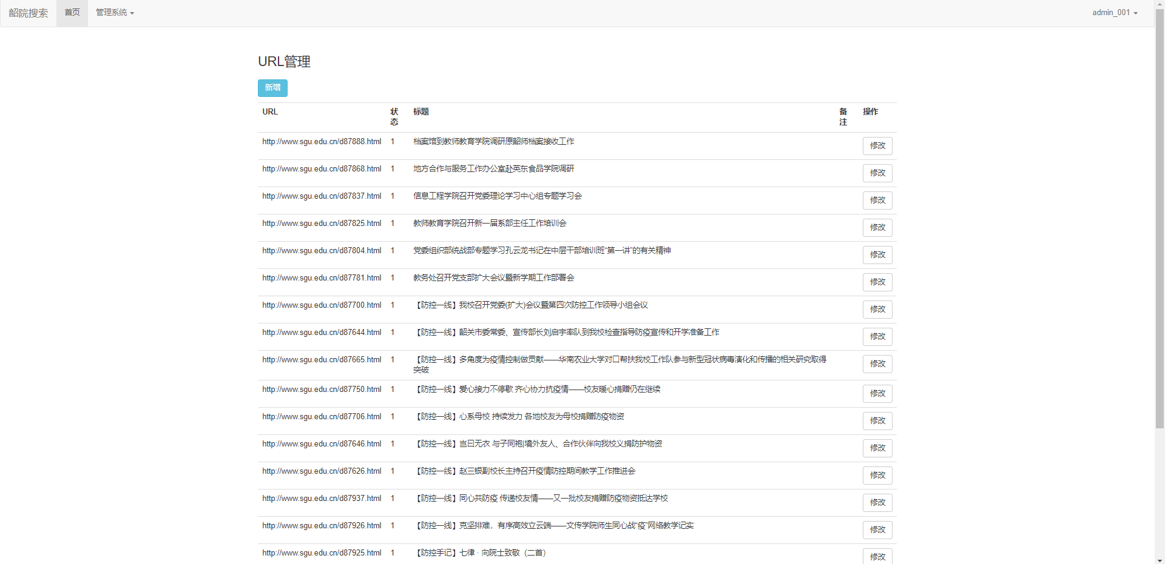

图4-4-3 URL词条列表页面

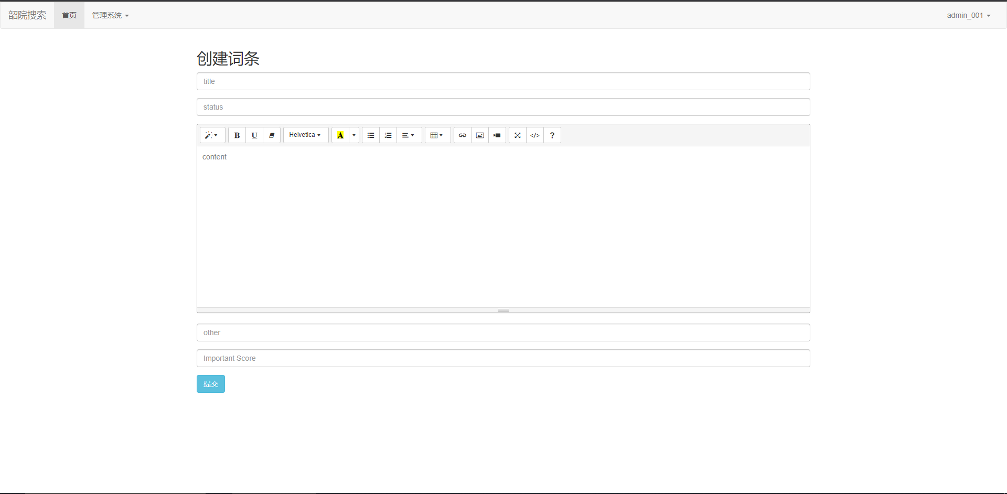

图4-4-4 URL创建词条页面

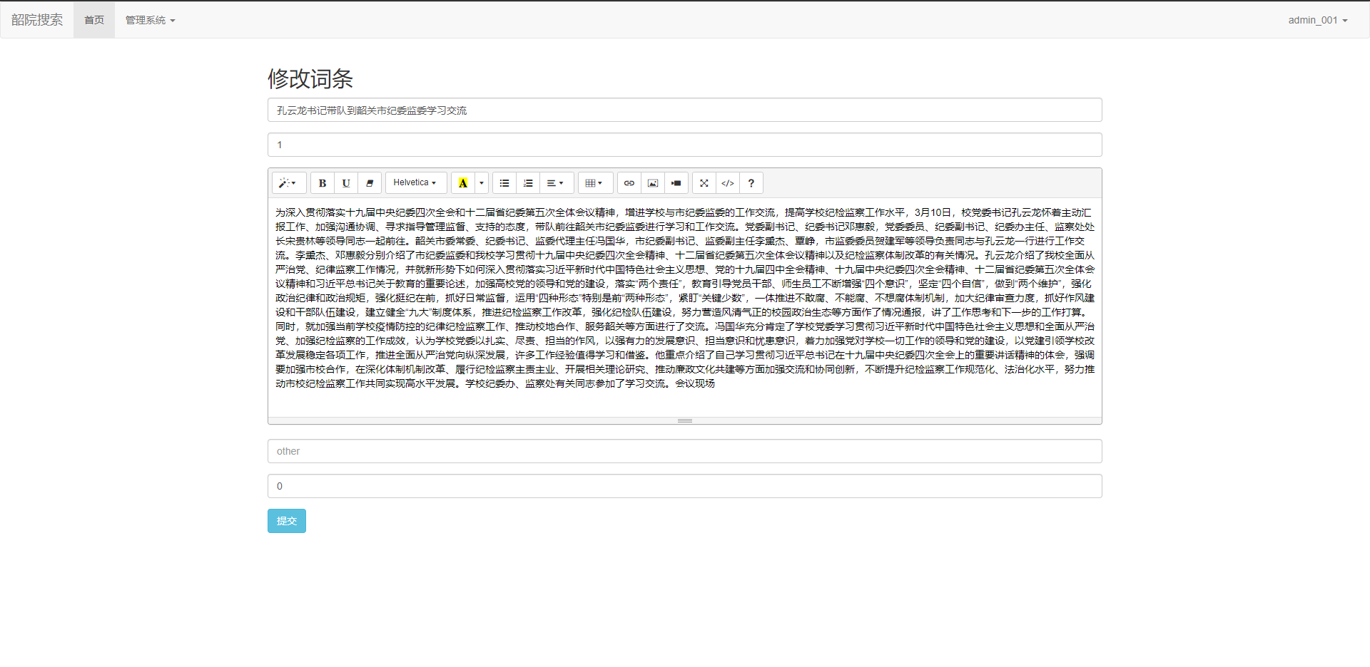图4-4-5 URL修改词条页面

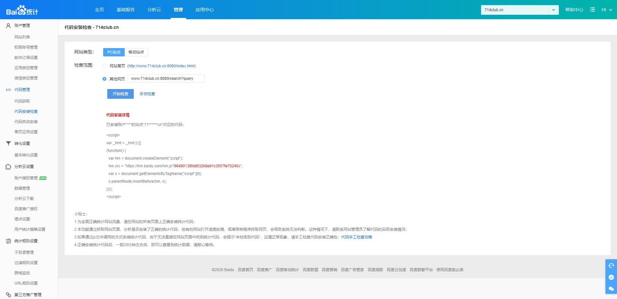

图4-4-6 查看百度统计代码是否正确安装

通过爬虫高频访问网站来测试自动限制恶意ip访问模块，点开首页，发现已被限制一天内禁止访问。

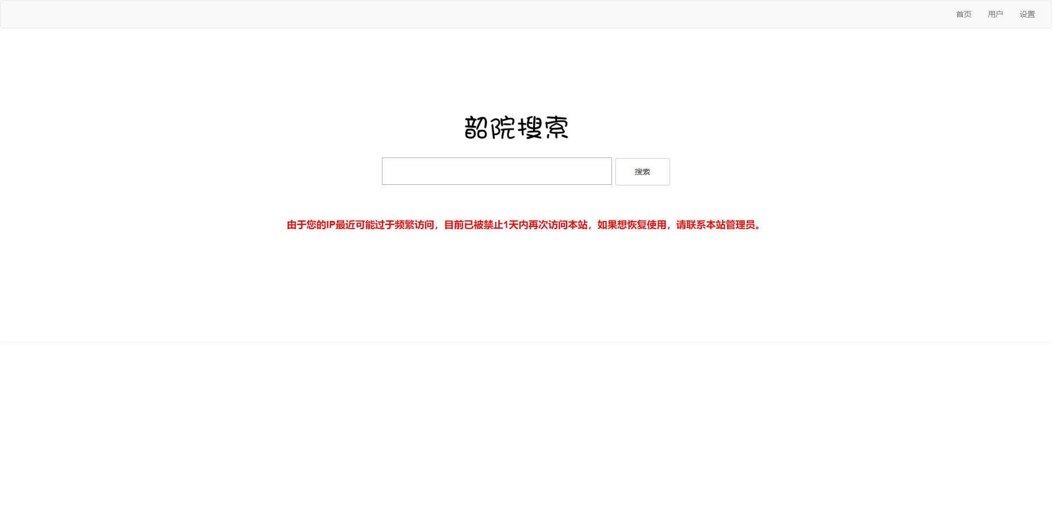

图4-4-7 禁止访问提示页面

6.总结与展望
本次毕业设计从开题到结束经历了5个多月，从一开始对的感兴趣的题目进行独自探索和学习到最后最终完成程序开发，这一路走来，我学习到了很多前所未有的知识，对python爬虫有了更深刻的了解，对利用springboot构建网站系统有了更深的感悟，现在我比以往更加熟悉http协议等计算机网络的知识，对于计算机体系有了更深刻的了解。这个程序仍有很多地方美中不足，例如没有对利用用户的数据建立搜索画像，提高搜索精度；没有接入学习过的人工智能的知识进行聚类匹配；同时也没有建立更加强大的管理员管理系统。但是我最终基本完成了搜索引擎的爬虫程序的构建，建立索引库，利用索引和词条排序构建了搜索算法，建立了搜索引擎后台系统，提供了B/S模式的数据展示，并做有一定的管理员功能，包括ip限制和词条增加修改等等，我对自己近一个月来开发的作品感到相当满意，并希望可以在后期继续完善和学习。前路漫漫，我对今后从事计算机行业之路充满兴趣，希望可以在这条路上越走越远。

参考文献
- 基于Web的网络爬虫的设计与实现_徐远超.
- 李致远.冯琳.一种基于Lucene的高效索引建立方法.工业控制计算机
- Ran Li.Xiaojin Wu.Simulation of Boolean Query Implementation Strategy in Lucene.第七届计算与信息科学国际学术会议论文集
- Bing搜索引擎
- 百度统计API使用文档

致谢
四年的时间转瞬即逝，短暂而又美好的大学生活即将结束，毕业设计也是我大学生活中最后一个美好的回忆。
首先十分感谢我的导师霍英老师。从论文的选题、课题研究的进行到论文的撰写，霍英老师都很尽心尽力地帮助我完成，在选题地过程中老师细心讲述哪些问题需要解决，可以用什么办法解决，让我在做毕业设计的过程中少走弯路。在毕业设计制作过程中，我投入大量时间进行算法的设计，对搜索引擎进行优化，同时也学习了大量技术，度过了及其充实而快乐的学习时光，尽管在设计过程中遇到了很多挫折和困难，但我在老师的指导下最终克服完成。这段时间让我务必怀念，愿在以后的日子里我也可以继续学习，继续前行。

最后，衷心地感谢在百忙之中抽出宝贵的时间来参与论文审阅和答辩的各位老师们！

